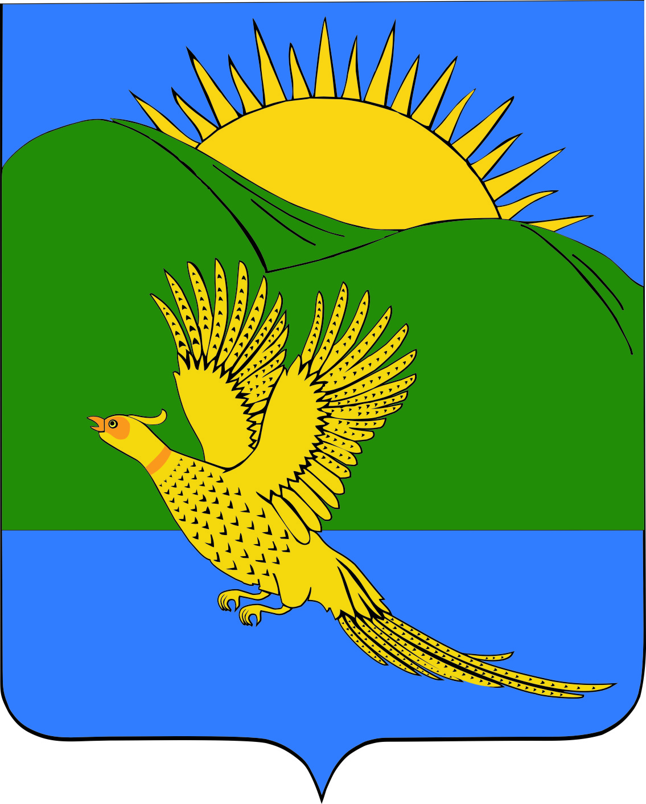
ДУМА
ПАРТИЗАНСКОГО МУНИЦИПАЛЬНОГО РАЙОНА
ПРИМОРСКОГО КРАЯ

РЕШЕНИЕ
село Владимиро-Александровское
30.11.2018 № 9

О внесении изменений в Устав Партизанского муниципального района

С целью приведения Устава Партизанского муниципального района в соответствие с федеральными законами от 18.04.2018 № 83-ФЗ «О внесении изменений в отдельные законодательные акты Российской Федерации по вопросам совершенствования организации местного самоуправления», от 29.07.2018 № 244-ФЗ «О внесении изменений в Федеральный закон «Об общих принципах организации местного самоуправления в Российской Федерации» в части права органов местного самоуправления городского, сельского поселения, муниципального района, городского округа, городского округа с внутригородским делением, внутригородского района на осуществление мероприятий по защите прав потребителей», от 03.08.2018 № 307-ФЗ «О внесении изменений в отдельные законодательные акты Российской Федерации в целях совершенствования контроля за соблюдением законодательства Российской Федерации о противодействии коррупции», от 03.08.2018 № 340-ФЗ «О внесении изменений в Градостроительный кодекс Российской Федерации и отдельные законодательные акты Российской Федерации», руководствуясь статьей 19 Устава Партизанского муниципального района, Дума Партизанского муниципального района

РЕШИЛА:

1. Принять муниципальный правовой акт «О внесении изменений в Устав Партизанского муниципального района» (прилагается).

2. Направить муниципальный правовой акт и.о. главы Партизанского муниципального района для подписания, государственной регистрации и официального опубликования.

3. Настоящее решение вступает в силу со дня его принятия.

Председатель Думы А.В. Арсентьев
Муниципальный правовой акт

О внесении изменений в Устав Партизанского муниципального района

Принят решением
Думы Партизанского
муниципального района
от 30.11.2018 № 9

1. Внести в Устав Партизанского муниципального района следующие изменения:

1.1. пункт 14 части 2 статьи 4 изложить в следующей редакции:
«14) утверждение схем территориального планирования муниципального района, утверждение подготовленной на основе схемы территориального планирования муниципального района документации по планировке территории, ведение информационной системы обеспечения градостроительной деятельности, осуществляемой на территории муниципального района, резервирование и изъятие земельных участков в границах муниципального района для муниципальных нужд, направление уведомления о соответствии указанных в уведомлении о планируемом строительстве параметров объекта индивидуального жилищного строительства или садового дома установленным параметрам и допустимости размещения объекта индивидуального жилищного строительства или садового дома на земельном участке, уведомления о несоответствии указанных в уведомлении о планируемом строительстве параметров объекта индивидуального жилищного строительства или садового дома установленным параметрам и (или) недопустимости размещения объекта индивидуального жилищного строительства или садового дома на земельном участке, уведомления о соответствии или несоответствии построенных или реконструированных объекта индивидуального жилищного строительства или садового дома требованиям законодательства о градостроительной деятельности при строительстве или реконструкции объектов индивидуального жилищного строительства или садовых домов на земельных участках, расположенных на соответствующих межселенных территориях, принятие в соответствии с гражданским законодательством Российской Федерации решения о сносе самовольной постройки, расположенной на межселенной территории, решения о сносе самовольной постройки, расположенной на межселенной территории, или ее приведении в соответствие с установленными требованиями, решения об изъятии земельного участка, не используемого по целевому назначению или используемого с нарушением законодательства Российской Федерации и расположенного на межселенной территории, осуществление сноса самовольной постройки, расположенной на межселенной территории, или ее приведения в соответствие с установленными требованиями в случаях, предусмотренных Градостроительным кодексом Российской Федерации;»;

1.2. часть 1 статьи 4-1 дополнить пунктом 14 следующего содержания:
«;14) осуществление мероприятий по защите прав потребителей, предусмотренных Законом Российской Федерации от 7 февраля 1992 года N 2300-1 "О защите прав потребителей.»;

1.3. дополнить статьей 11.1. следующего содержания:
«Статья 11.1. Сход граждан
1. В случаях, предусмотренных Федеральным законом от 06.10.2003 № 131-ФЗ «Об общих принципах организации местного самоуправления в Российской Федерации», сход граждан может проводиться:
1) в населенном пункте, расположенном на межселенной территории в границах муниципального района, по вопросу введения и использования средств самообложения граждан на территории данного населенного пункта;
2) в населенном пункте, расположенном на межселенной территории, в целях выдвижения инициативы населения по вопросам, связанным с организацией и осуществлением местного самоуправления;
3) в сельском населенном пункте по вопросу выдвижения кандидатуры старосты сельского населенного пункта, а также по вопросу досрочного прекращения полномочий старосты сельского населенного пункта;
4) в сельском населенном пункте сход граждан также может проводиться в целях выдвижения кандидатур в состав конкурсной комиссии при проведении конкурса на замещение должности муниципальной службы в случаях, предусмотренных законодательством Российской Федерации о муниципальной службе.
2. Сход граждан, предусмотренный настоящей статьей, правомочен при участии в нем более половины обладающих избирательным правом жителей населенного пункта или поселения. Решение такого схода граждан считается принятым, если за него проголосовало более половины участников схода граждан.»;

1.4. дополнить статьей 12.1. следующего содержания:
«Статья 12.1. Староста сельского населенного пункта
1. Для организации взаимодействия органов местного самоуправления и жителей сельского населенного пункта при решении вопросов местного значения в сельском населенном пункте, расположенном на межселенной территории, может назначаться староста сельского населенного пункта.
2. Староста сельского населенного пункта назначается Думой района по представлению схода граждан сельского населенного пункта из числа лиц, проживающих на территории данного сельского населенного пункта и обладающих активным избирательным правом, сроком на 5 лет.
3. Староста сельского населенного пункта не является лицом, замещающим государственную должность, должность государственной гражданской службы, муниципальную должность или должность муниципальной службы, не может состоять в трудовых отношениях и иных непосредственно связанных с ними отношениях с органами местного самоуправления.
4. Старостой сельского населенного пункта не может быть назначено лицо:
1) замещающее государственную должность, должность государственной гражданской службы, муниципальную должность или должность муниципальной службы;
2) признанное судом недееспособным или ограниченно дееспособным;
3) имеющее непогашенную или неснятую судимость.
5. Полномочия старосты сельского населенного пункта прекращаются досрочно по решению Думы района по представлению схода граждан сельского населенного пункта, а также в случаях, установленных пунктами 1 - 7 части 10 статьи 40 Федерального закона от 06.10.2003 № 131-ФЗ «Об общих принципах организации местного самоуправления в Российской Федерации».
6. Староста сельского населенного пункта для решения возложенных на него задач:
1) взаимодействует с органами местного самоуправления, муниципальными предприятиями и учреждениями и иными организациями по вопросам решения вопросов местного значения в сельском населенном пункте;
2) взаимодействует с населением, в том числе посредством участия в сходах, собраниях, конференциях граждан, направляет по результатам таких мероприятий обращения и предложения, в том числе оформленные в виде проектов муниципальных правовых актов, подлежащие обязательному рассмотрению органами местного самоуправления;
3) информирует жителей сельского населенного пункта по вопросам организации и осуществления местного самоуправления, а также содействует в доведении до их сведения иной информации, полученной от органов местного самоуправления;
4) содействует органам местного самоуправления в организации и проведении публичных слушаний и общественных обсуждений, обнародовании их результатов в сельском населенном пункте;
5) осуществляет иные полномочия и права, предусмотренные нормативным правовым актом Думы района в соответствии с законом Приморского края.
7. Гарантии деятельности и иные вопросы статуса старосты сельского населенного пункта могут устанавливаться нормативным правовым актом Думы района в соответствии с законом Приморского края.»;

1.5. пункт 2 части 5 статьи 21 изложить в следующей редакции:
«2) заниматься предпринимательской деятельностью лично или через доверенных лиц, участвовать в управлении коммерческой организацией или в управлении некоммерческой организацией (за исключением участия в управлении совета муниципальных образований субъекта Российской Федерации, иных объединений муниципальных образований, политической партией, участия в съезде (конференции) или общем собрании иной общественной организации, жилищного, жилищно-строительного, гаражного кооперативов, садоводческого, огороднического, дачного потребительских кооперативов, товарищества собственников недвижимости), кроме участия на безвозмездной основе в деятельности коллегиального органа организации на основании акта Президента Российской Федерации или Правительства Российской Федерации; представления на безвозмездной основе интересов муниципального образования в органах управления и ревизионной комиссии организации, учредителем (акционером, участником) которой является муниципальное образование, в соответствии с муниципальными правовыми актами, определяющими порядок осуществления от имени муниципального образования полномочий учредителя организации или управления находящимися в муниципальной собственности акциями (долями участия в уставном капитале); иных случаев, предусмотренных федеральными законами;»;

1.6. пункт 1 части 8 статьи 22 изложить в следующей редакции:
«1) заниматься предпринимательской деятельностью лично или через доверенных лиц, участвовать в управлении коммерческой организацией или в управлении некоммерческой организацией (за исключением участия в управлении совета муниципальных образований субъекта Российской Федерации, иных объединений муниципальных образований, политической партией, участия в съезде (конференции) или общем собрании иной общественной организации, жилищного, жилищно-строительного, гаражного кооперативов, садоводческого, огороднического, дачного потребительских кооперативов, товарищества собственников недвижимости), кроме участия на безвозмездной основе в деятельности коллегиального органа организации на основании акта Президента Российской Федерации или Правительства Российской Федерации; представления на безвозмездной основе интересов муниципального образования в органах управления и ревизионной комиссии организации, учредителем (акционером, участником) которой является муниципальное образование, в соответствии с муниципальными правовыми актами, определяющими порядок осуществления от имени муниципального образования полномочий учредителя организации или управления находящимися в муниципальной собственности акциями (долями участия в уставном капитале); иных случаев, предусмотренных федеральными законами;»;

1.7. пункт 3 части 1 статьи 41 изложить в следующей редакции:
«3) заниматься предпринимательской деятельностью лично или через доверенных лиц, участвовать в управлении коммерческой организацией или в управлении некоммерческой организацией (за исключением участия в управлении политической партией; участия в съезде (конференции) или общем собрании иной общественной организации, жилищного, жилищно-строительного, гаражного кооперативов, садоводческого, огороднического, дачного потребительских кооперативов, товарищества собственников недвижимости; участия на безвозмездной основе в управлении указанными некоммерческими организациями (кроме политической партии) в качестве единоличного исполнительного органа или вхождения в состав их коллегиальных органов управления с разрешения представителя нанимателя (работодателя), которое получено в порядке, установленном муниципальным правовым актом), кроме представления на безвозмездной основе интересов муниципального образования в органах управления и ревизионной комиссии организации, учредителем (акционером, участником) которой является муниципальное образование, в соответствии с муниципальными правовыми актами, определяющими порядок осуществления от имени муниципального образования полномочий учредителя организации или управления находящимися в муниципальной собственности акциями (долями участия в уставном капитале); иных случаев, предусмотренных федеральными законами;»;

1.8. статью 47.1. изложить в следующей редакции:
«1. За несоблюдение муниципальным служащим ограничений и запретов, требований о предотвращении или об урегулировании конфликта интересов и неисполнение обязанностей, установленных в целях противодействия коррупции Федеральным законом «О муниципальной службе в Российской Федерации» (далее-Закона), Федеральным законом "О противодействии коррупции" и другими федеральными законами, налагаются взыскания, предусмотренные статьей 27 Закона и статьей 47 настоящего Устава.
2. Муниципальный служащий подлежит увольнению с муниципальной службы в связи с утратой доверия в случаях совершения правонарушений, установленных статьями 14.1 и 15 Закона, и статьями 39 и 41.1. настоящего Устава.
3. Взыскания, предусмотренные статьями 14.1, 15 и 27 Закона и статьями 39, 41.1. и 47 настоящего Устава, применяются представителем нанимателя (работодателем) в порядке, установленном нормативными правовыми актами Приморского края и (или) муниципальными нормативными правовыми актами, на основании:
1) доклада о результатах проверки, проведенной подразделением кадровой службы соответствующего муниципального органа по профилактике коррупционных и иных правонарушений;
2) рекомендации комиссии по соблюдению требований к служебному поведению муниципальных служащих и урегулированию конфликта интересов в случае, если доклад о результатах проверки направлялся в комиссию;
3) доклада подразделения кадровой службы соответствующего муниципального органа по профилактике коррупционных и иных правонарушений о совершении коррупционного правонарушения, в котором излагаются фактические обстоятельства его совершения, и письменного объяснения муниципального служащего только с его согласия и при условии признания им факта совершения коррупционного правонарушения (за исключением применения взыскания в виде увольнения в связи с утратой доверия);
4) объяснений муниципального служащего;
5) иных материалов.
4. При применении взысканий, предусмотренных статьями 14.1, 15 и 27 Закона и статьями 39, 41.1. и 47 настоящего Устава, учитываются характер совершенного муниципальным служащим коррупционного правонарушения, его тяжесть, обстоятельства, при которых оно совершено, соблюдение муниципальным служащим других ограничений и запретов, требований о предотвращении или об урегулировании конфликта интересов и исполнение им обязанностей, установленных в целях противодействия коррупции, а также предшествующие результаты исполнения муниципальным служащим своих должностных обязанностей.
5. В акте о применении к муниципальному служащему взыскания в случае совершения им коррупционного правонарушения в качестве основания применения взыскания указывается часть 1 или 2 статьи 27.1 Закона.
6. Взыскания, предусмотренные статьями 14.1, 15 и 27 Закона и статьями 39, 41.1. и 47 настоящего Устава, применяются в порядке и сроки, которые установлены Законом, нормативными правовыми актами Приморского края и (или) муниципальными нормативными правовыми актами.
7. Сведения о применении к муниципальному служащему взыскания в виде увольнения в связи с утратой доверия включаются органом местного самоуправления, в котором муниципальный служащий проходил муниципальную службу, в реестр лиц, уволенных в связи с утратой доверия, предусмотренный статьей 15 Федерального закона "О противодействии коррупции.».

II. Настоящее муниципальный правовой акт направить для государственной регистрации в Управление Министерства юстиции Российской Федерации по Приморскому краю.

III. Настоящее муниципальный правовой акт вступает в силу со дня официального опубликования после государственной регистрации.

И.о. главы Партизанского муниципального района Л.В. Хамхоев

30 ноября 2018 года
№ 9-МПА

